Міністерство освіти і науки України
Національний технічний університет України
«Київський політехнічний інститут імені Ігоря Сікорського»
Факультет інформатики та обчислювальної техніки
Кафедра обчислювальної техніки

Лабораторна робота №3
з дисципліни
«Об’єктно-орієнтоване програмування»
на тему
«Розробка інтерфейсу користувача на C++ »

Виконав: Перевірив:
студентка групи ІМ-53 Рекечинський Дмитро Олександрович
Денісова Анна Денисівна
Номер в списку - 9

Київ 2026
Завдання
1.Створити у середовищі MS Visual Studio C++ проект Win32 з ім’ям Lab4.
2. Написати вихідний текст програми згідно варіанту завдання.
3. Скомпілювати вихідний текст і отримати виконуваний файл програми.
4. Перевірити роботу програми. Налагодити програму.
5. Проаналізувати та прокоментувати результати та вихідний текст програми.
6. Оформити звіт.
Завдання згідно варіанту

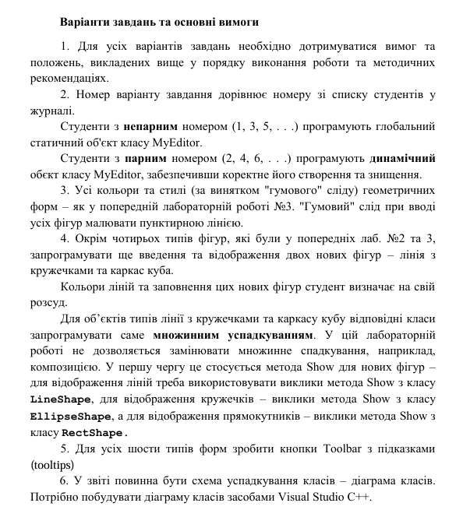

Лістинг коду
Editor4.java
package Lab4;
import java.awt.*;

abstract class Editor4 {
protected int startX, startY, currentX, currentY;
protected boolean active = false;

public void onMouseDown(int x, int y) {
startX = x; startY = y;
currentX = x; currentY = y;
active = true;
}

public void onMouseMove(int x, int y) {
currentX = x; currentY = y;
}

public abstract Shape4 onMouseUp(int x, int y);

public void drawRubber(Graphics g) {
if (!active) return;
Graphics2D g2d = (Graphics2D) g;

float[] dash = { 6.0f, 6.0f };
g2d.setStroke(new BasicStroke(1.5f, BasicStroke.CAP_BUTT, BasicStroke.JOIN_MITER, 10.0f, dash, 0.0f));
g2d.setColor(Color.RED);
drawPreview(g2d);
}

protected abstract void drawPreview(Graphics g);
}

class PointEdit4 extends Editor4 {
@Override public Shape4 onMouseUp(int x, int y) {
active = false; PointFig4 p = new PointFig4(); p.setCoordinates(x, y, x, y); return p;
}
@Override protected void drawPreview(Graphics g) {}
}

class LineEdit4 extends Editor4 {
@Override public Shape4 onMouseUp(int x, int y) {
active = false; LineFig4 l = new LineFig4(); l.setCoordinates(startX, startY, x, y); return l;
}
@Override protected void drawPreview(Graphics g) { g.drawLine(startX, startY, currentX, currentY); }
}

class RectEdit4 extends Editor4 {
@Override public Shape4 onMouseUp(int x, int y) {
active = false; RectFig4 r = new RectFig4(); r.setCoordinates(startX, startY, x, y); return r;
}
@Override protected void drawPreview(Graphics g) {
int w = Math.abs(currentX - startX) * 2;
int h = Math.abs(currentY - startY) * 2;
g.drawRect(startX - w / 2, startY - h / 2, w, h);
}
}

class EllipseEdit4 extends Editor4 {
@Override public Shape4 onMouseUp(int x, int y) {
active = false; EllipseFig4 e = new EllipseFig4(); e.setCoordinates(startX, startY, x, y); return e;
}
@Override protected void drawPreview(Graphics g) {
int x = Math.min(startX, currentX); int y = Math.min(startY, currentY);
g.drawOval(x, y, Math.abs(currentX - startX), Math.abs(currentY - startY));
}
}

class LineOOEdit extends Editor4 {
@Override public Shape4 onMouseUp(int x, int y) {
active = false; LineOOShape s = new LineOOShape(); s.setCoordinates(startX, startY, x, y); return s;
}
@Override protected void drawPreview(Graphics g) {
g.drawLine(startX, startY, currentX, currentY);
g.drawOval(startX - 5, startY - 5, 10, 10);
g.drawOval(currentX - 5, currentY - 5, 10, 10);
}
}

class CubeEdit extends Editor4 {
@Override public Shape4 onMouseUp(int x, int y) {
active = false; CubeShape s = new CubeShape(); s.setCoordinates(startX, startY, x, y); return s;
}
@Override protected void drawPreview(Graphics g) {
g.drawRect(Math.min(startX, currentX), Math.min(startY, currentY), Math.abs(currentX - startX), Math.abs(currentY - startY));
}
}

MyEditor.java
package Lab4;
import java.awt.*;
import java.util.ArrayList;

public class MyEditor {
private ArrayList<Shape4> pshape = new ArrayList<>();
private Editor4 pCurEditor = new PointEdit4();
private String currentModeName = "Крапка";

public void start(Editor4 newEditor, String modeName) {
pCurEditor = newEditor;
currentModeName = modeName;
}

public String getCurrentModeName() { return currentModeName; }

public void onLBdown(int x, int y) { pCurEditor.onMouseDown(x, y); }
public void onMouseMove(int x, int y) { pCurEditor.onMouseMove(x, y); }

public void onLBup(int x, int y) {
if (pshape.size() < 109) {
Shape4 s = pCurEditor.onMouseUp(x, y);
if (s != null) pshape.add(s);
}
}

public void onPaint(Graphics g) {
for (Shape4 s : pshape) {
if (s != null) s.draw(g);
}
pCurEditor.drawRubber(g);
}
}

MainLab4.java
package Lab4;
import javax.swing.*;
import java.awt.*;
import java.awt.event.*;

public class MainLab4 extends JFrame {
private MyEditor editor = new MyEditor();

public MainLab4() {
setTitle("Лабораторна робота №4 - Варіант 9 ");
setSize(850, 650);
setDefaultCloseOperation(JFrame.EXIT_ON_CLOSE);
setLocationRelativeTo(null);

JPanel canvas = new JPanel() {
@Override
protected void paintComponent(Graphics g) {
super.paintComponent(g);
editor.onPaint(g);
}
};
canvas.setBackground(Color.WHITE);
canvas.addMouseListener(new MouseAdapter() {
@Override
public void mousePressed(MouseEvent e) {
editor.onLBdown(e.getX(), e.getY());
canvas.repaint();
}
@Override
public void mouseReleased(MouseEvent e) {
editor.onLBup(e.getX(), e.getY());
canvas.repaint();
}
});
canvas.addMouseMotionListener(new MouseMotionAdapter() {
@Override
public void mouseDragged(MouseEvent e) {
editor.onMouseMove(e.getX(), e.getY());
canvas.repaint();
}
});

add(canvas, BorderLayout.CENTER);

JMenuBar menuBar = new JMenuBar();
JMenu menuFile = new JMenu("Файл");
JMenu menuObjects = new JMenu("Об'єкти");
JMenu menuHelp = new JMenu("Довідка");

JMenuItem itemPoint = new JMenuItem("Крапка");
JMenuItem itemLine = new JMenuItem("Лінія");
JMenuItem itemRect = new JMenuItem("Прямокутник");
JMenuItem itemEllipse = new JMenuItem("Еліпс");
JMenuItem itemLineOO = new JMenuItem("Лінія з кружечками");
JMenuItem itemCube = new JMenuItem("Каркас куба");

itemPoint.addActionListener(e -> updateMode(new PointEdit4(), "Крапка"));
itemLine.addActionListener(e -> updateMode(new LineEdit4(), "Лінія"));
itemRect.addActionListener(e -> updateMode(new RectEdit4(), "Прямокутник"));
itemEllipse.addActionListener(e -> updateMode(new EllipseEdit4(), "Еліпс"));
itemLineOO.addActionListener(e -> updateMode(new LineOOEdit(), "Лінія з кружечками"));
itemCube.addActionListener(e -> updateMode(new CubeEdit(), "Каркас куба"));

menuObjects.add(itemPoint);
menuObjects.add(itemLine);
menuObjects.add(itemRect);
menuObjects.add(itemEllipse);
menuObjects.add(itemLineOO);
menuObjects.add(itemCube);

menuBar.add(menuFile);
menuBar.add(menuObjects);
menuBar.add(menuHelp);
setJMenuBar(menuBar);

JToolBar toolBar = new JToolBar();
toolBar.setFloatable(false);

JButton btnPoint = new JButton("• Крапка");
btnPoint.setToolTipText("Створити об'єкт: Крапка");
JButton btnLine = new JButton("╱ Лінія");
btnLine.setToolTipText("Створити об'єкт: Лінія");
JButton btnRect = new JButton("□ Прямокутник");
btnRect.setToolTipText("Створити об'єкт: Прямокутник (від центру)");
JButton btnEllipse = new JButton("◯ Еліпс");
btnEllipse.setToolTipText("Створити об'єкт: Еліпс (блакитне заповнення)");
JButton btnLineOO = new JButton("—O-O— Лінія з круж.");
btnLineOO.setToolTipText("Створити складений об'єкт: Лінія з кружечками (множинне успадкування)");
JButton btnCube = new JButton("⌂ Куб");
btnCube.setToolTipText("Створити складений об'єкт: Каркас куба (множинне успадкування)");

btnPoint.addActionListener(e -> updateMode(new PointEdit4(), "Крапка"));
btnLine.addActionListener(e -> updateMode(new LineEdit4(), "Лінія"));
btnRect.addActionListener(e -> updateMode(new RectEdit4(), "Прямокутник"));
btnEllipse.addActionListener(e -> updateMode(new EllipseEdit4(), "Еліпс"));
btnLineOO.addActionListener(e -> updateMode(new LineOOEdit(), "Лінія з кружечками"));
btnCube.addActionListener(e -> updateMode(new CubeEdit(), "Каркас куба"));

toolBar.add(btnPoint);
toolBar.add(btnLine);
toolBar.add(btnRect);
toolBar.add(btnEllipse);
toolBar.addSeparator();
toolBar.add(btnLineOO);
toolBar.add(btnCube);

add(toolBar, BorderLayout.NORTH);
}

private void updateMode(Editor4 editorType, String name) {
editor.start(editorType, name);
setTitle("Лабораторна робота №4 - Варіант 9 | Режим: " + name);
}

public static void main(String[] args) {
SwingUtilities.invokeLater(() -> new MainLab4().setVisible(true));
}
}
Shape4.java
package Lab4;
import java.awt.*;

abstract class Shape4 {
protected int x1, y1, x2, y2;

public void setCoordinates(int x1, int y1, int x2, int y2) {
this.x1 = x1;
this.y1 = y1;
this.x2 = x2;
this.y2 = y2;
}

public abstract void draw(Graphics g);
}

class PointFig4 extends Shape4 {
@Override
public void draw(Graphics g) {
g.setColor(Color.BLACK);
g.fillRect(x1, y1, 3, 3);
}
}

class LineFig4 extends Shape4 {
@Override
public void draw(Graphics g) {
g.setColor(Color.BLACK);
g.drawLine(x1, y1, x2, y2);
}
}

class RectFig4 extends Shape4 {
@Override
public void draw(Graphics g) {
int x = Math.min(x1, x2);
int y = Math.min(y1, y2);
int w = Math.abs(x2 - x1);
int h = Math.abs(y2 - y1);
g.setColor(Color.BLACK);
g.drawRect(x, y, w, h);
}
}

class EllipseFig4 extends Shape4 {
@Override
public void draw(Graphics g) {
int x = Math.min(x1, x2);
int y = Math.min(y1, y2);
int w = Math.abs(x2 - x1);
int h = Math.abs(y2 - y1);

g.setColor(new Color(0, 255, 255));
g.fillOval(x, y, w, h);
g.setColor(Color.BLACK);
g.drawOval(x, y, w, h);
}
}

class LineOOShape extends Shape4 {
private LineFig4 line = new LineFig4();
private EllipseFig4 circle1 = new EllipseFig4();
private EllipseFig4 circle2 = new EllipseFig4();

@Override
public void setCoordinates(int x1, int y1, int x2, int y2) {
super.setCoordinates(x1, y1, x2, y2);
line.setCoordinates(x1, y1, x2, y2);
circle1.setCoordinates(x1 - 5, y1 - 5, x1 + 5, y1 + 5);
circle2.setCoordinates(x2 - 5, y2 - 5, x2 + 5, y2 + 5);
}

@Override
public void draw(Graphics g) {
line.draw(g);
circle1.draw(g);
circle2.draw(g);
}
}

class CubeShape extends Shape4 {
private RectFig4 frontRect = new RectFig4();
private RectFig4 backRect = new RectFig4();
private LineFig4 l1 = new LineFig4();
private LineFig4 l2 = new LineFig4();
private LineFig4 l3 = new LineFig4();
private LineFig4 l4 = new LineFig4();

@Override
public void setCoordinates(int x1, int y1, int x2, int y2) {
super.setCoordinates(x1, y1, x2, y2);
int minX = Math.min(x1, x2);
int maxX = Math.max(x1, x2);
int minY = Math.min(y1, y2);
int maxY = Math.max(y1, y2);

int totalW = maxX - minX;
int totalH = maxY - minY;

int size = Math.min(totalW, totalH);
if (size < 25) size = 50;

int offset = size / 3;

int fX = minX;
int fY = minY + offset;
frontRect.setCoordinates(fX, fY, fX + size, fY + size);

int bX = minX + offset;
int bY = minY;
backRect.setCoordinates(bX, bY, bX + size, bY + size);

l1.setCoordinates(fX, fY, bX, bY);
l2.setCoordinates(fX + size, fY, bX + size, bY);
l3.setCoordinates(fX, fY + size, bX, bY + size);
l4.setCoordinates(fX + size, fY + size, bX + size, bY + size);
}

@Override
public void draw(Graphics g) {
frontRect.draw(g);
backRect.draw(g);
l1.draw(g);
l2.draw(g);
l3.draw(g);
l4.draw(g);
}
}
Скріншоти
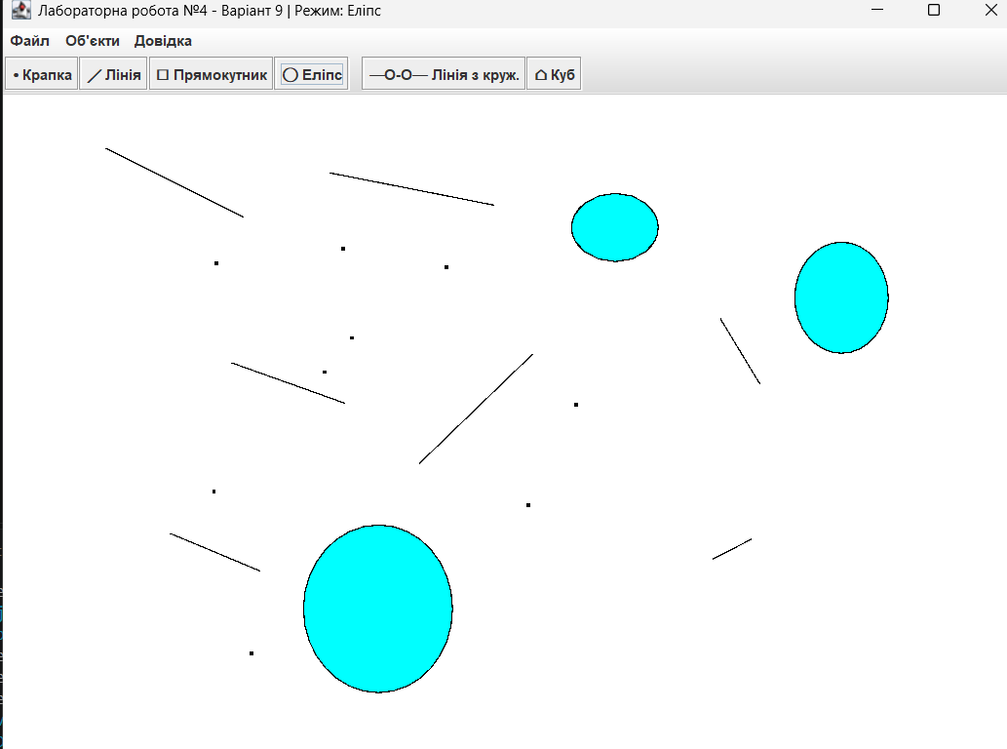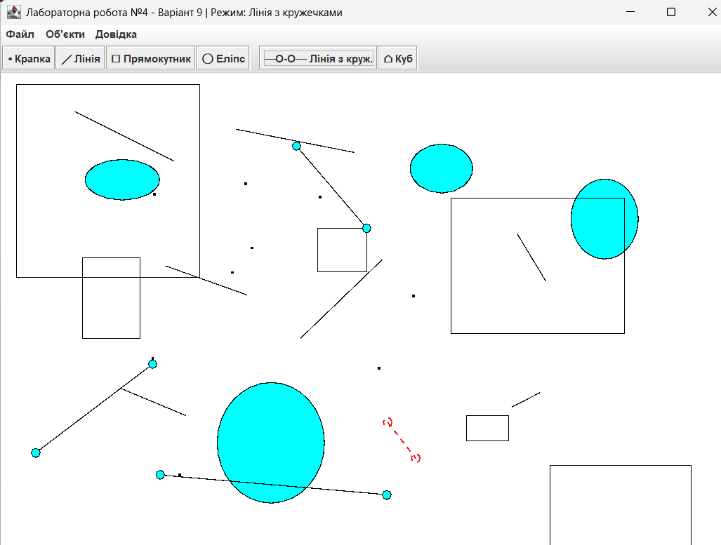
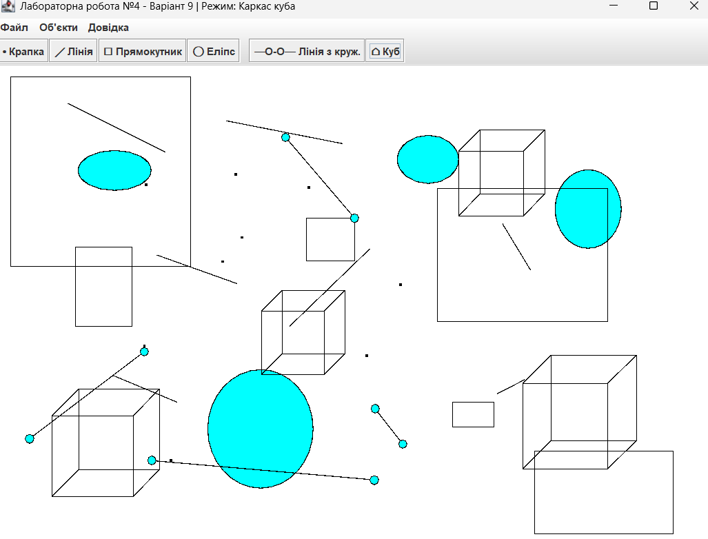
Діаграма
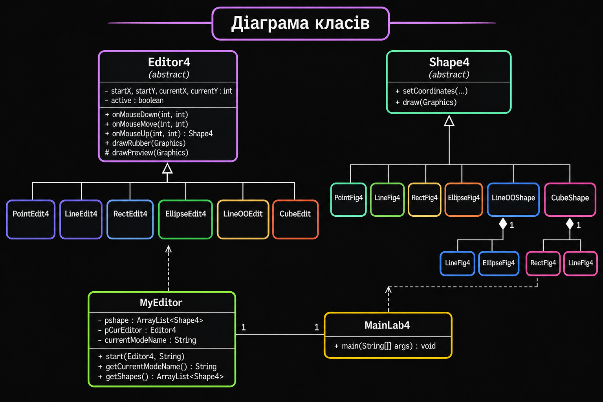
Висновок
Під час виконання лабораторної роботи було закріплено навички роботи з класами та успадкування. Було розглянуто створення абстрактних класів, реалізацію дочірніх класів та перевизначення методів. Також було реалізовано взаємодію між редакторами та геометричними фігурами. У результаті роботи вдалося краще зрозуміти принципи об'єктно-орієнтованого програмування та використання успадкування для побудови структури програми.

